Smlouva o podnájmu prostor
uzavřená v souladu se zák.č. 89/2012 Sb., občanský zákoník, ve znění pozdějších předpisů

Smluvní strany:

Alza.cz a.s.
se sídlem: Praha 7 - Holešovice, Jankovcova 1522/53, PSČ 170 00
IČ: 270 82 440
DIČ: CZ27082440
zapsaná v obchodním rejstříku vedeném Městským soudem v Praze, sp. zn. B 8573
jíž zastupuje: Mgr. Peter Šupák, na základě pověření
(dále jen „Alza“)

a

Karlovarská krajská nemocnice a. s.
Se sídlem: Bezručova 1190/19, 360 01 Karlovy Vary
IČ: 26365804
DIČ: CZ26365804
Společnost je vedená u rejstříkového soudu v Plzni oddíl B, vložka 1205.
již zastupuje: MUDr. Josef März, předseda představenstva, Ing. Martin Čvančara, MBA, člen představenstva
kontaktní osoba: Ing. Martin Čvančara, MBA, martin.cvancara@kkn.cz
(dále jen „Partner)

dnešního dne, měsíce a roku uzavřely smluvní strany tuto smlouvu o nájmu prostoru (dále jen „Smlouva“)

a to takto:

- PŘEDMĚT SMLOUVY
Předmětem Smlouvy je úprava podmínek vztahu mezi smluvními stranami, za nichž Partner umožní Alze umístění a provozování AlzaBoxu, tj. samoobslužné schránky pro vyzvednutí/vrácení/odeslání zboží, u budovy na adrese Bezručova 1367/19e, 36001 Karlovy Vary, na pozemku parc. číslo 2730/1 v k.ú. Karlovy Vary zapsaný na LV č.6 vedeném u kat. úřadu pro Karlovarský kraj, kat. pracoviště Karlovy Vary o výměře 5 m², přičemž předmětná část nemovitosti je zakreslena v Příloze č. 1 Smlouvy (dále jen „Lokalita“). Partner prohlašuje, že je oprávněný předmětnou část pozemku pronajmout na základě nájemní smlouvy č.01312/2014–00 mezi Partnerem a Karlovarským krajem, který je vlastníkem výše zmíněného pozemku.
  - Smluvní strany se zavazují si poskytovat veškerou nezbytnou součinnost pro řádné a včasné plnění povinností vyplývajících z této Smlouvy.

- PRÁVA A POVINNOSTI SMLUVNÍCH STRAN
  - Partner se zavazuje:
    - přenechat Lokalitu Alze tak, aby ji mohla užívat ke své podnikatelské činnosti, tj. pro instalaci a provozování AlzaBoxu a antény, a zavážení zboží do AlzaBoxu, a to nejpozději od 1.12.2023
    - udržovat Lokalitu v takovém stavu, aby mohla sloužit tomu užívání, pro které byla poskytnuta,
    - zajistit přístup Alze, zásobování a jejím zákazníkům k AlzaBoxu v Lokalitě 24h 7 dní v týdnu;
    - umožnit Alze monitorování pohybu jednotlivých osob u AlzaBoxu v Lokalitě prostřednictvím Alzou instalovaného a provozovaného kamerového systému,
    - umožnit odběr elektrického proudu k AlzaBoxu v Lokalitě a umožnit Alze vybudovat na její náklady elektrickou přípojku dle Přílohy č.3 k napájení AlzaBoxu. V případě, že dojde k výpadku elektrického proudu týkajícího se AlzaBoxu v Lokalitě, zajistit nápravu tohoto stavu
    - umožnit konstrukčně ukotvit Alzabox v Lokalitě proti pádu, dle přílohy č.3 závitovými tyčemi na chemické kotvě na min. 4 místech do zdi za Alzaboxem,
    - Neumožnit na pozemku specifikovaném v bodě č.1 této smlouvy, po dobu trvání této smlouvy a bez předchozího písemného souhlasu Alzy, třetí osobě užívání plochy či jiné věci sloužící k vydávání zásilek či poskytování jiných přepravních služeb, které jsou konkurenční ke službám, které poskytuje Alza. Uvedený zákaz se nevztahuje na kamenné provozovny s lidskou obsluhou.

  - Alza se zavazuje:
    - že bude při užívání Lokality dodržovat platné požární, bezpečnostní, hygienické a pracovně-právní předpisy včetně provozního řádu Lokality;
    - že po skončení účinnosti této Smlouvy odstraní AlzaBox a uvede dotčenou část Lokality do původního stavu a v případě, že tak neučiní, je oprávněn toto na náklady Alzy provést Partner.
    - Alza má právo označit povrch AlzaBoxu ve smyslu Přílohy č. 2 této Smlouvy, s čímž Partner souhlasí;
    - V rámci instalovaného kamerového systému zajistit dodržování ochrany osobních údajů a Partner jí poskytne případně součinnost v řízení u Úřadu na ochranu osobních údajů a dále je povinna dodržovat pokyny či příkazy Partnera související s umístěním kamerového systému v Lokalitě.

- úplata ZA UMÍSTĚNÍ A DODÁVKU ELEKTRICKÉ ENERGIE
  - Smluvní strany se dohodly, že za nájem Lokality pro umístění AlzaBoxu bude Alza Partnerovi hradit měsíční nájemné ve výši 2500 Kč + DPH.
  - Alza se zavazuje hradit Partnerovi za dodávku elektrické energie paušální měsíční sazbou 500,- Kč + DPH..
  - Úplata nájemného a paušálních sazeb za elektřinu bude provedena na základě daňového dokladu – platebního kalendáře vystaveného Partnerem a zaslaného výhradně elektronicky ve formátu PDF na e-mail podatelna@alza.cz ve znění 1 e-mail = 1 daňový doklad (přílohy k daňovému dokladu pak nejsou omezeny počtem a formátem). Úplata bude provedena převodem na bankovní účet Partnera, který bude uvedený na daňovém dokladu a který musí mít Partner zveřejněný v Registru plátců DPH. V opačném případě bude platba provedena nejdříve po zveřejnění bankovního účtu.
  - Splatnost první splátky z platebního kalendáře (příp. faktury) je 30 dní ode dne doručení správně vystaveného dokladu.
  - Nájemné a poplatek za dodávku el. energie se hradí od měsíce, ve kterém byl Alzabox instalován.

- PLATNOST A ÚČINNOST SMLOUVY
  - Tato Smlouva nabývá platnosti dnem jejího podpisu oběma smluvními stranami. Smlouva nabývá účinnosti zveřejněním v registru smluv, v souladu se zákonem č. 340/2015 Sb., o registru smluv. Uveřejněna bude Partnerem nejdéle do 30 dní od uzavření smlouvy.
  - Tato Smlouva se uzavírá na dobu neurčitou.
  - Smluvní strany mohou tuto Smlouvu ukončit dohodou či formou výpovědi se šestiměsíční výpovědní dobou, která počíná běžet prvním dnem měsíce následujícího po doručení výpovědi druhé smluvní straně. Obě strany se dohodly, že k výpovědi ze strany Partnera může dojít nejdříve po 24 měsících od měsíce nabytí účinnosti této smlouvy.

- ZÁVĚREČNÁ USTANOVENÍ
  - Tato Smlouva včetně příloh představuje úplnou dohodu smluvních stran o předmětu této Smlouvy a zároveň tak ruší veškerá ostatní předchozí ujednání o předmětu Smlouvy, ať už byly učiněny ústně či písemně. Tuto Smlouvu je možné měnit pouze písemnou dohodou smluvních stran ve formě dodatků Smlouvy. Nedílnou součástí této Smlouvy jsou její přílohy:
    - Příloha č. 1 - Specifikace lokality a vizualizace;
    - Příloha č. 2 - Souhlas Partnera s reklamním sdělením
    - Příloha č. 3 - Specifikace ukotvení Alzaboxu a přípravy elektra
    - Příloha č. 4 - Plná moc Mgr. Petera Šupáka
    - Příloha č.5 – Nájemní smlouva mezi partnerem a pronajímatelem
  - Práva a povinnosti smluvních stran touto Smlouvou výslovně neupravené se řídí občanským zákoníkem.
  - Smluvní strany se dohodly, že případné spory vyplývající z této Smlouvy budou řešeny prostřednictvím obecně příslušného soudu.
  - Tato Smlouva byla vyhotovena a smluvními stranami podepsána ve dvou (2) stejnopisech s platností originálu, z nichž Alza obdrží jeden (1) výtisk a Partner jeden (1) výtisk.
  - Smlouva je vyhotovena v českém jazyce, přičemž obě smluvní strany prohlašují a stvrzují svým podpisem níže, že obsahu Smlouvy rozumějí, že tato Smlouva byla sepsána podle jejich pravé, skutečné a svobodné vůle, dobrých mravů, nikoliv v tísni, či za nápadně nevýhodných podmínek.

v Praze dne __. __. 2023 v Karlových Varech dne __. __. 2023

_________________________ __________________________
Mgr. Peter Šupák MUDr. Josef März
Ředitel expanze Alza.cz předseda představenstva

__________________________
Ing. Martin Čvančara, MBA
člen představenstva

Příloha č. 1 - Specifikace lokality a vizualizace

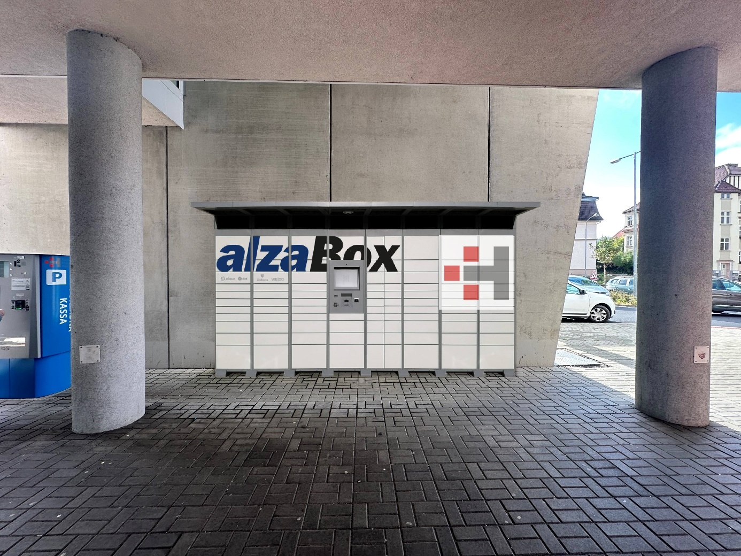

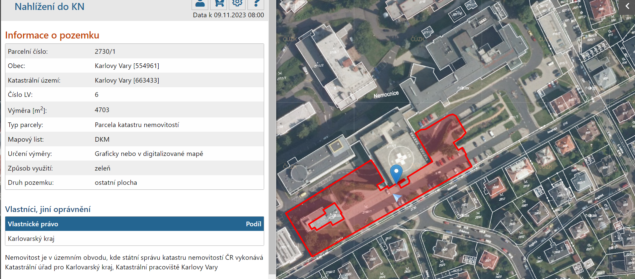

Příloha č. 2 - Souhlas Partnera s reklamním sdělením

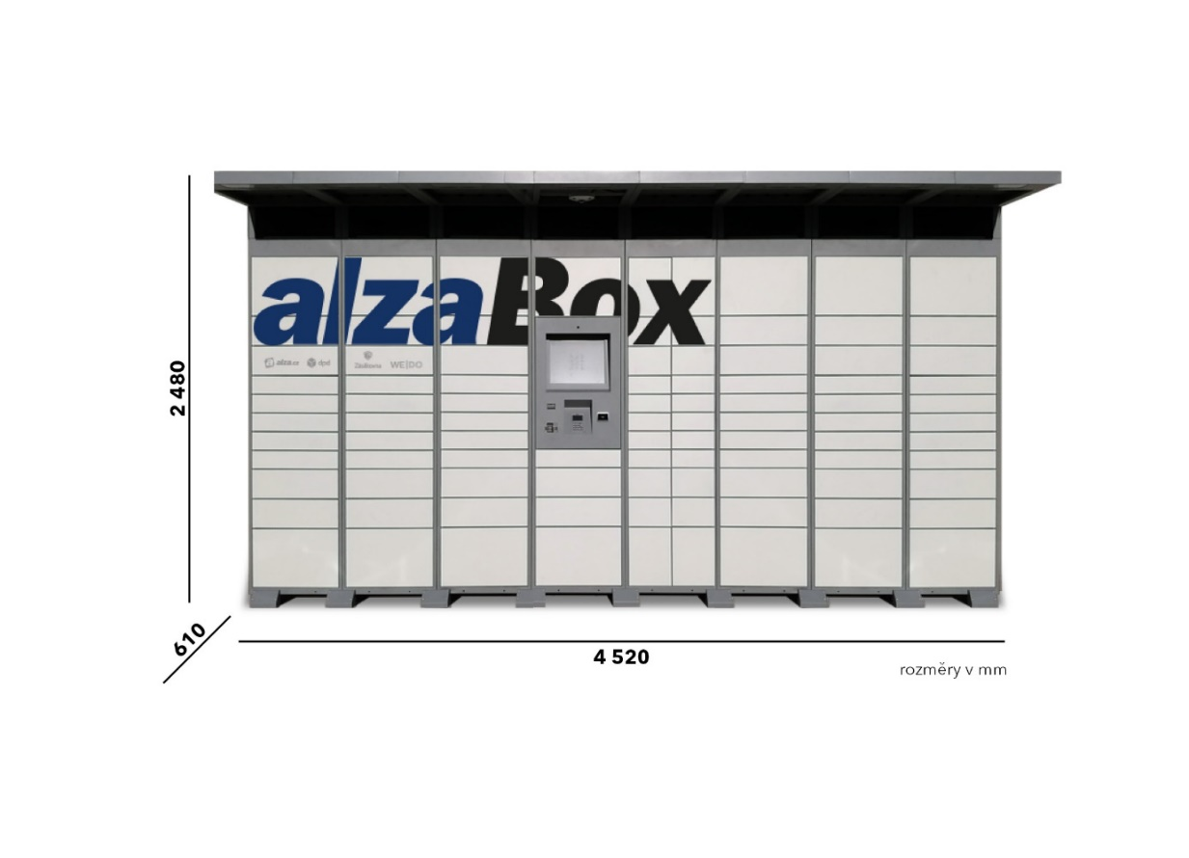

Partner tímto výslovně souhlasí s tím, aby AlzaBox Alzy nesl reklamní sdělení. (z pohledu pravá strana zařízení je k dispozici pro reklamu našich obchodních partnerů)

Příloha č.3 – Specifikace ukotvení Alzaboxu a přípravy elektra

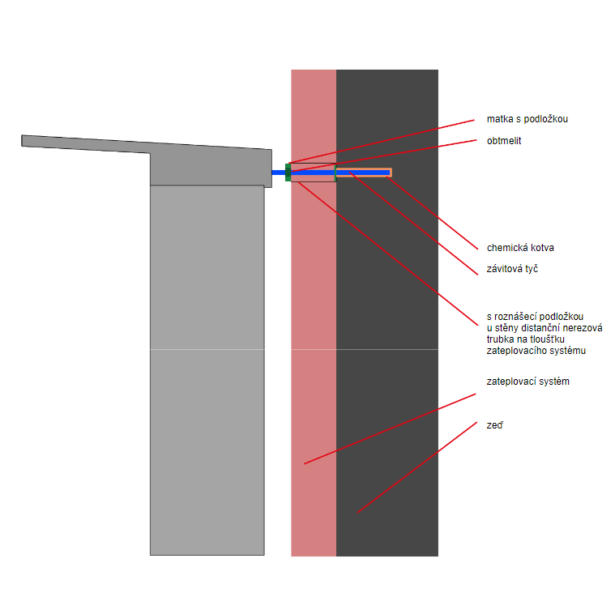
Specifikace el. přípojky:
- 1× CYKY 3×2,5 mm2
- 1× CY 4 mm2
- 1× 16mm husí krk (v případě zemního vedení)
- jištění 16 A s proudovou ochranou 30 mA, jistič B16
- umístění na střed AlzaBoxu u zadní hrany budoucí
betonové desky, či ca. ve výšce 1m na stěně za boxem s rezervou
- jednofázový elektroměr
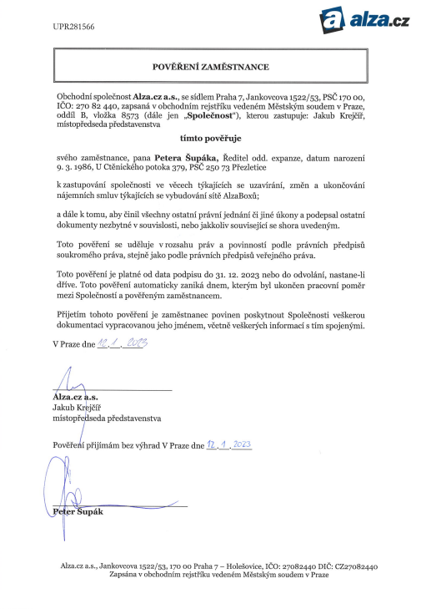
Příloha č. 4 – Plná moc Mgr. Peter Šupák

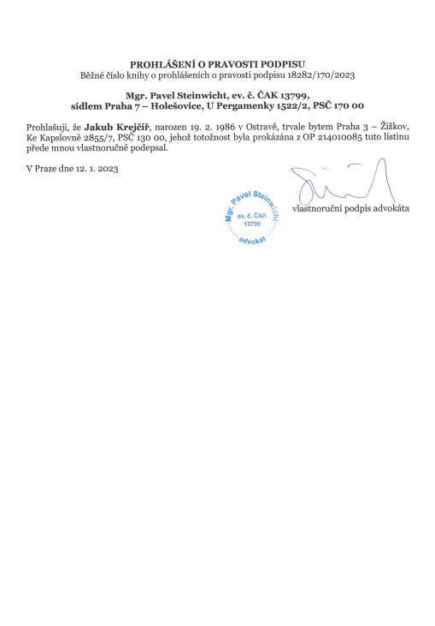

Příloha č. 6 – Nájemní smlouva č. 01312/2014 -00 mezi partnerem a pronajímatelem

